学习方法

1. 建立逻辑思维
   1. 多分析
   2. 理解逻辑算法
   3. 多练、多敲、多读
2. 编程习惯
3. 大胆动手
4. 保持好奇好
5. 乐观面对错误

就业能力

1. 分析能力
2. 独立思考能力
3. 程序阅读能力
4. 程序排错能力
5. 独立编写程序能力
6. 团队协作能力
7. 学习能力
8. 善于总结的能力

专业技能

Bootstrap

1. bootstrap介绍
   1. http://www.bootcss.com/
2. 栅格(网格)系统：Bootstrap 提供了一套响应式、移动设备优先的流式网格系统，随着屏幕或视口（viewport）尺寸的增加，系统会自动分为最多12列。
   1. 什么是栅格（grid）：在平面设计中，网格是一种由一系列用于组织内容的相交的直线（垂直的、水平的）组成的结构（通常是二维的）。它广泛应用于打印设计中的设计布局和内容结构。在网页设计中，它是一种用于快速创建一致的布局和有效地使用 HTML 和 CSS 的方法。
   2. 什么是Bootstrap栅格系统：Bootstrap 3 是移动设备优先的，在这个意义上，Bootstrap 代码从小屏幕设备（比如移动设备、平板电脑）开始，然后扩展到大屏幕设备（比如笔记本电脑、台式电脑）上的组件和网格。
   3. Bootstrap栅格系统的工作原理：
      1. 行必须放置在 **.container** class 内，以便获得适当的对齐（alignment）和内边距（padding）。
      2. 使用行来创建列的水平组。
      3. 内容应该放置在列内，且唯有列可以是行的直接子元素
      4. 预定义的网格类，比如 **.row** 和 **.col-xs-4**，可用于快速创建网格布局。LESS 混合类可用于更多语义布局
      5. 列通过内边距（padding）来创建列内容之间的间隙。该内边距是通过 **.rows** 上的外边距（margin）取负，表示第一列和最后一列的行偏移
      6. 网格系统是通过指定您想要横跨的十二个可用的列来创建的。例如，要创建三个相等的列，则使用三个 **.col-xs-4**
   4. 媒体查询
      1. 媒体查询是非常别致的"有条件的 CSS 规则"。它只适用于一些基于某些规定条件的 CSS。如果满足那些条件，则应用相应的样式。  
         Bootstrap 中的媒体查询允许您基于视口大小移动、显示并隐藏内容。下面的媒体查询在 LESS 文件中使用，用来创建 Bootstrap 网格系统中的关键的分界点阈值。

/* 超小设备（手机，小于 768px） */

/* Bootstrap 中默认情况下没有媒体查询 */

/* 小型设备（平板电脑，768px 起） */

@media (min-width: @screen-sm-min) { ... }

/* 中型设备（台式电脑，992px 起） */

@media (min-width: @screen-md-min) { ... }

/* 大型设备（大台式电脑，1200px 起） */

@media (min-width: @screen-lg-min) { ... }

* 1. 栅格选项  
     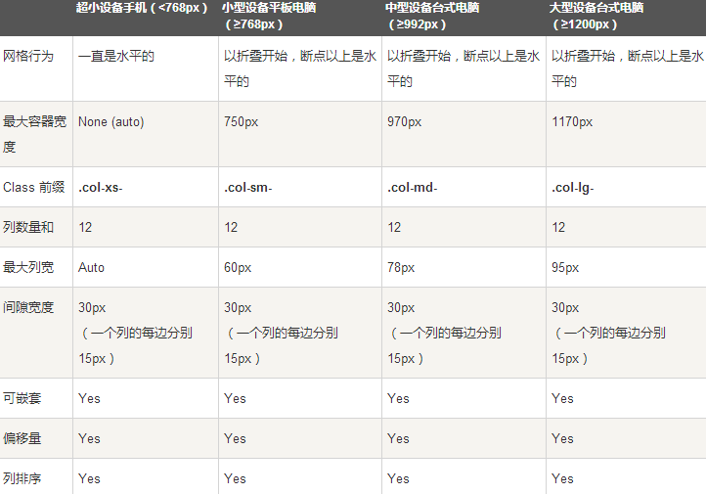
  2. 基本的栅格结构：  
     <div class="container">  
      <div class="row">  
      <div class="col-*-*"></div>  
      <div class="col-*-*"></div>   
      </div>  
      <div class="row">...</div>  
     </div>  
     <div class="container">....

第二节：应用

1. 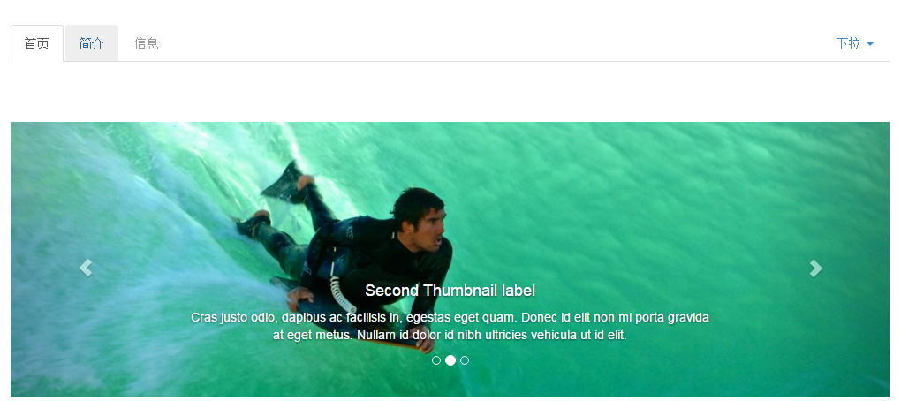

第三节

1. 字体图标（Glyphicons）
   1. 什么是字体图标：字体图标是在 Web 项目中使用的图标字体。虽然，Glyphicons Halflings 需要商业许可，但是您可以通过基于项目的 Bootstrap 来免费使用这些图标。
   2. 用法：  
      <span class="glyphicon glyphicon-search"></span>
2. 组件的使用
3. 导航条插件

第四节：应用

1. 掌握bootstrap组件的使用
2. 掌握导航条插件

第五节：综合应用

1. 